**陈中原：**

Spring有跟多概念，其中最基本的一个就是bean，那到底**spring bean是什么**?

Bean是Spring框架中**最核心**的两个概念之一（另一个是**面向切面编程AOP**）。

官方解释：在 Spring 中，构成应用程序**主干**并由**Spring IoC容器**管理的**对象**称为**bean**。bean是一个由Spring IoC容器实例化、组装和管理的对象

根据官方解释提取信息：

bean是对象，一个或者多个不限定

bean由Spring中一个叫IoC的东西管理

我们的应用程序由一个个bean构成

概念1：**Bean容器**，或称spring ioc容器，主要用来管理对象和依赖，以及依赖的注入。

概念2：bean是一个**Java对象**，根据bean规范编写出来的类，并由bean容器生成的对象就是一个bean。

bean规范如下：

1. 所有属性为private
2. 提供默认构造方法
3. 提供getter和setter
4. 实现serializable接口

王福成：

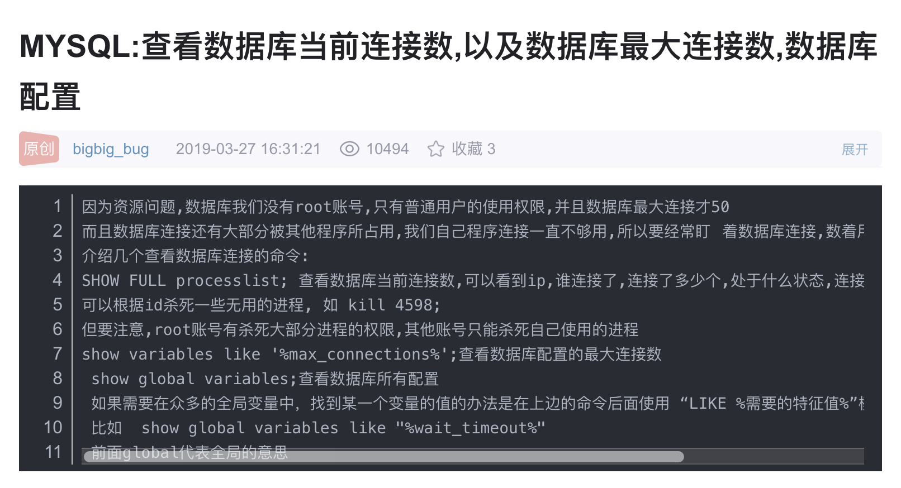

苏建飞：

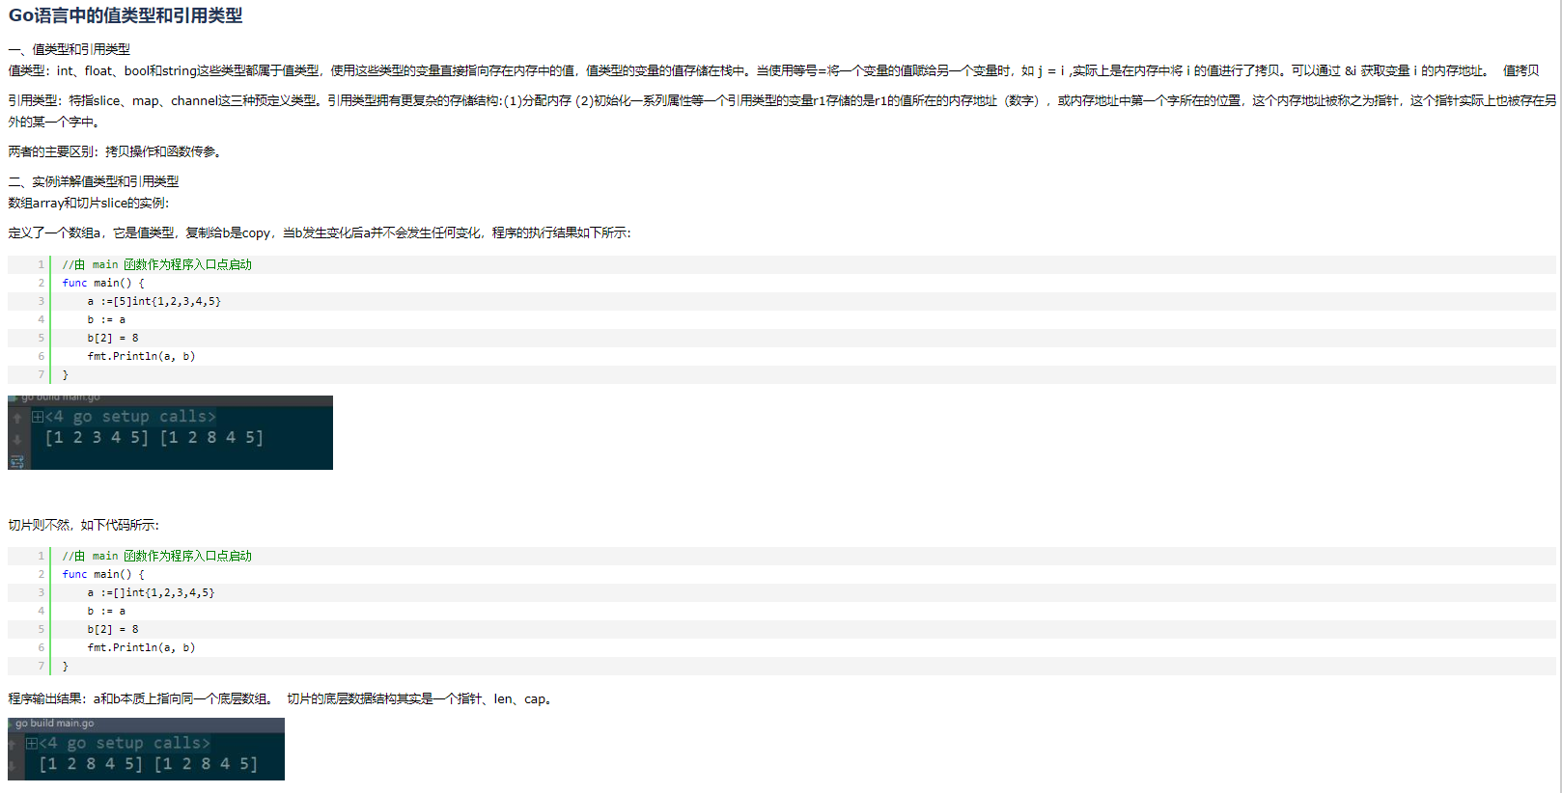

丁昌茂：

